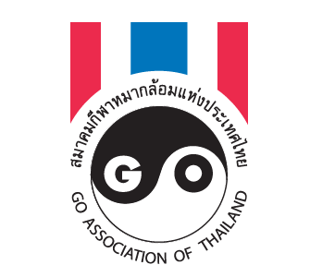
กำหนดการแข่งขันคัดเลือกตัวแทนประเทศไทย
รายการ The 15th Korea Prime minister Cup Baduk Championship

วันที่ 20 มิถุนายน 2563
08.30 น. เข้าระบบ Zoom
08.50 น. ชี้แจงกฏ กติกา และทำการจับคู่แข่งขัน
09.00 - 11.30 น. เริ่มการแข่งขันรายการที่ 1
11.30 - 12.30 น. พักกลางวัน
12.30 - 15.00 น. เริ่มการแข่งขันรายการที่ 2
15.30 - 18.00 น. เริ่มการแข่งขันรายการที่ 3

วันที่ 21 มิถุนายน 2563
08.30 น. เข้าระบบ Zoom
09.00 - 11.30 น. เริ่มการแข่งขันรายการที่ 4
11.30 - 12.30 น. พักกลางวัน
12.30 - 15.00 น. เริ่มการแข่งขันรายการที่ 5
15.30 - 18.00 น. เริ่มการแข่งขันรายการที่ 6
18.00 น. สรุปผลการแข่งขัน

*** กำหนดการอาจมีการเปลี่ยนแปลงตามความเหมาะสม

